1.更新软件源：确保后续安装能够顺利进行。2.安装防火墙并关闭，以确保不会阻拦后续的操作。3.安装JDK并配置环境变量，验证安装是否成功。4.安装SSH服务器，设置免密登录，并拷贝公钥到相关主机。5.下载、安装并配置Hadoop，修改各项配置文件确保与环境一致。6.修改主机名和host文件，保证节点间可以正确通信。7.重启服务以应用配置修改。8.验证各项服务是否正常启动和运行。

截图：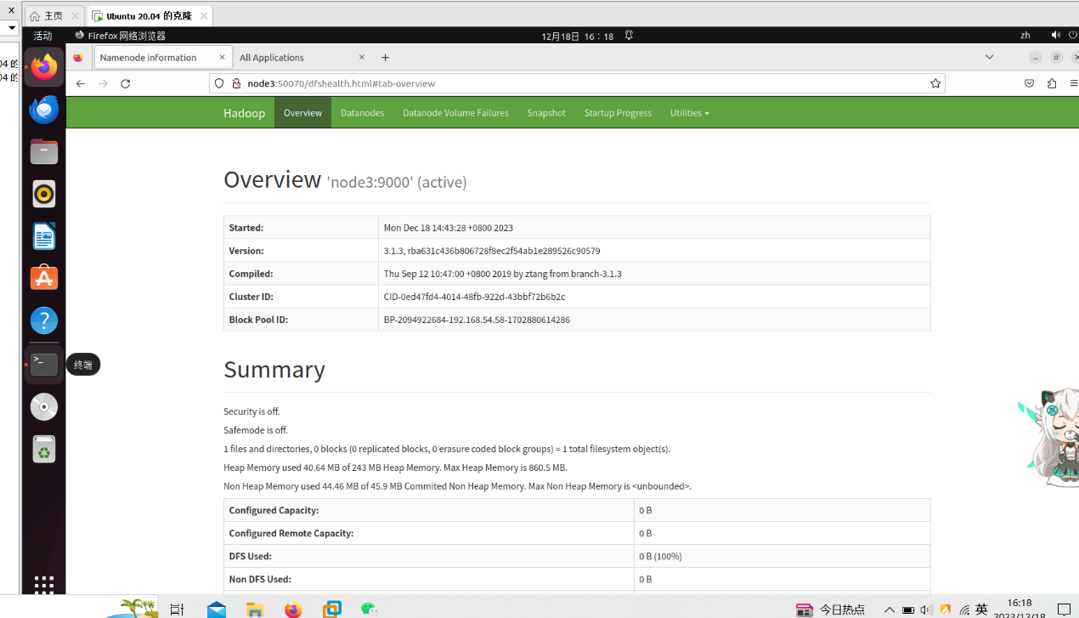

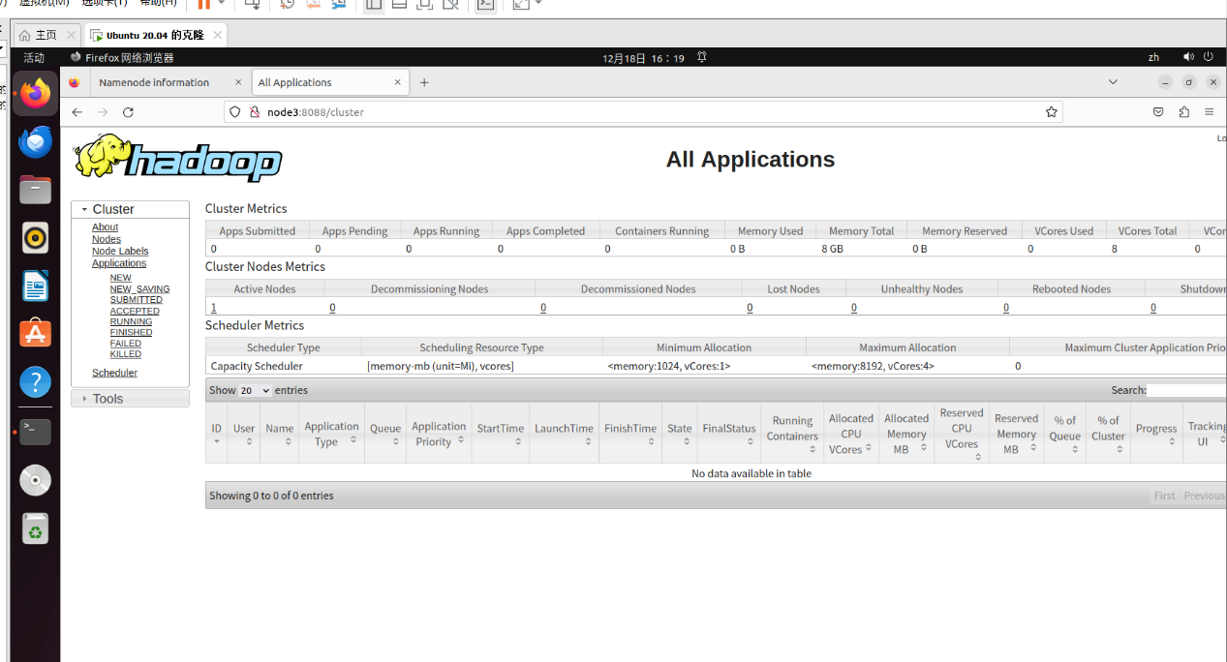

实验总结：

在搭建Hadoop集群的过程中，我领悟到以下要点：

1. 注重细节：成功建立分布式系统取决于每个细节，包括路径设置、网络连接和服务启动。务必细心检查每个步骤。

2. 耐心解决问题：搭建复杂系统时，遇到问题很正常。保持耐心、一步步解决问题是关键。

3. 理论与实践并重：理论知识与实际操作同样重要。学习只是第一步，实践才能真正掌握。

4. 安全与稳定性优先：在配置过程中，确保安全连接和系统稳定性至关重要。

5. 持续学习改进：技术不断更新，不断学习和改进能提高系统性能并解决问题。

总结：这次实验加深了我对分布式系统的理解，也培养了解决问题和持续学习的能力。